应用场景
硬件/整机信息：全平台
CPU架构：全架构
OS版本信息：专业版1032

问题描述
夏普AR-3121R复合打印机采用驱动signed_com.sharp.noval_ref.deb，安装默认驱动无法正常打印。

解决方案
推荐采用系统默认集成驱动，手动选择厂商：Generic 型号： Pcl 6 驱动： Generic PCL 6 Printer wide margin - CUPS+Gutenprint v5.3.3可以正常打印：
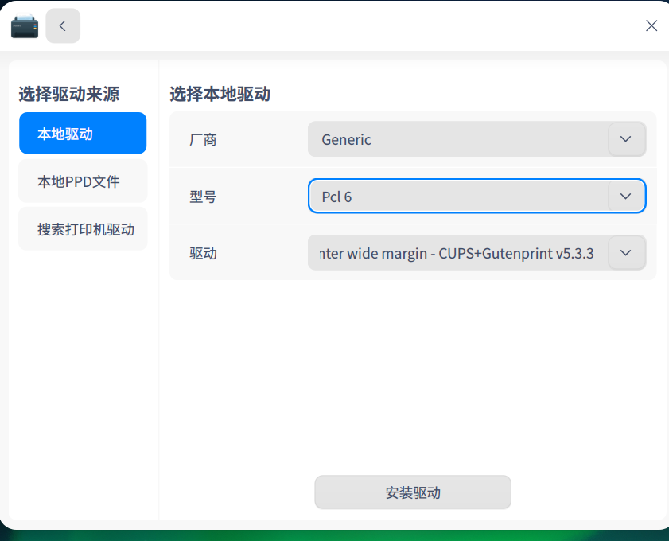

©统信软件技术有限公司。访问者可将本网站提供的内容或服务用于个人学习、研究或欣赏，以及其他非商业性或非盈利性用途，但同时应遵守著作权法及其他相关法律的规定，不得侵犯本网站及相关权利人的合法权利。除此以外，将本网站任何内容或服务进行转载，须备注：该文档出自【faq.uniontech.com】统信软件知识分享平台。否则统信软件将追究相关版权责任。

